**2025第五届广州国际新能源汽车产业智能制造技术展览会**

**展会时间：**2025年11月20日-22日

**展会地点：**广州保利世贸博览馆(PWTC Expo)

**展会网址：**http://www.evmade-expo.com/

**主题：**能源绿色化，制造低碳化

400多家参展商；20000多名观众；20000平方米展出面积

亚洲领先的汽车新能源产业智造技术装备盛会；

直击华南新能源汽车行业用户

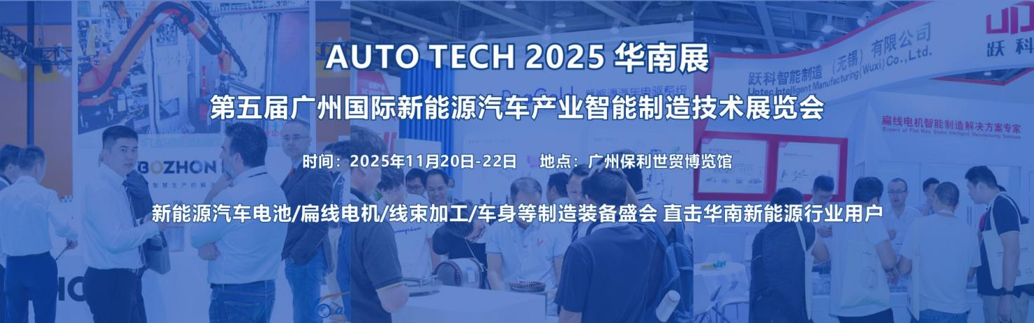

**展会介绍：**

随着汽车产业的不断变革，全球汽车制造商都在积极布局智能电动汽车领域，推动汽车产业的转型升级，以动力总成（电机、电控、电池）为代表的零部件制造到新能源汽车车身压铸、焊接与装配都发生了改变，一方面给制造装备企业带来挑战，另外一方面给行业带来巨大的机会。AUTO TECH 华南展组委会迎合市场机遇，联合广东省汽车工程学会、中国汽车工程研究院、广西汽车工程学会等单位共同主办的 AUTO TECH 2025 第五届广州国际新能源汽车产业智能制造技术展览会，将于2025年11月20-22日在广州保利世贸博览馆举办。本次展会以华南新能源汽车产业为基础，辐射亚洲，重点展示新能源汽车锂电池、驱动电机、电控等三电系统部件制造、新能源汽车用胶、线束加工、视觉检测、车身焊接、装配自动化与拧紧、智能工厂等新技术和新装备，同时组委会将邀请诸如广汽埃安新能源、比亚迪、特斯拉、小鹏、日产、丰田、本田、大众、理想、蔚来、吉利、长安、长城、零跑汽车、宁德时代、弗迪动力、弗迪科技、中创新航、欣旺达、孚能科技、亿纬锂能、尼得科、电装、住友电工等新能源汽车主机厂以及零部件制造商汇聚广州，参观展会。

2025 第五届广州国际新能源汽车产业智能制造技术展览会以“能源绿色化，制造低碳化”为主题，划分为新能源汽车的锂电池、电机、电控、线束加工、视觉检测、注塑技术、车身焊接与装配自动化等智能制造技术专题展，为新能源行业嘉宾奉献一场豪华的视觉盛宴。华南以比亚迪、广汽、小鹏汽车、一汽大众、日产、丰田、本田、宁德时代等为“链主”，聚集了新材料、动力电池、整车等上下游产业链，正全力构筑世界级新能源汽车产业集群，期待与您相约2025年11月的广州新能源汽车产业制造技术盛会。

**展品范围：**

**新能源汽车扁线电机智造技术展区**：电机壳、定子组件及生产设备、转子组件生产设备、自动化生产线设备、测量检测设备等；

**新能源汽车动力电池智造技术展区**：电池电芯模组/PACK设备、锂电池材料、锂电池设备、检测设备、自动化机器人、机器视觉、电池自动化生产线装备等；

**新能源汽车线束加工及连接技术展区**：线束加工设备、线束线材及配线、连接器及插件、测量检测设备等；

**新能源汽车焊接、装配自动化技术展区**：焊装工程系统集成、焊接与连接技术、质量控制及检测、装配自动化、拧紧装备等；

**新能源汽车零部件加工、模具注胶技术展区**：注塑模具、3D打印技术、电池底盘加工技术、电池/电控管理盒加工、电机壳体加工技术、新能源汽车部件检测及制造自动化设备、模具/材料及配件等。

**同期举办：**

APSME 2025 亚洲国际功率半导体、材料及装备技术展览会

AUTO TECH 2025 华南展——第十二届广州国际汽车技术展览会

AUTO TECH 2025 华南展——第十二届广州国际汽车零部件加工技术及汽车模具展览会

**同期论坛活动：**

※ 2025 新能源汽车自动化装配与拧紧国际论坛

※ 2025 新能源汽车轻量化工程及焊接技术论坛

※ 2025 电动汽车&动力电池技术国际论坛

※ 2025 新能源汽车电池模组与PACK创新论坛

※ 2025 扁线电机智能制造发展论坛

※ 2025 新能源汽车线束加工技术高峰论坛

特别专题活动：

2025 华南汽车用钢对接会

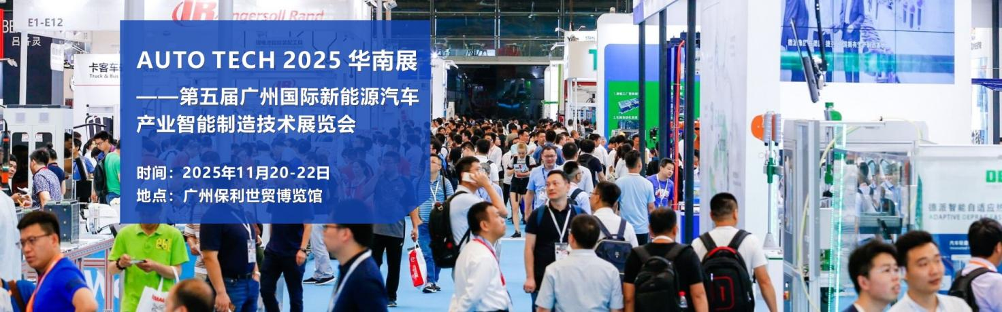

**日程安排**

布展时间：2025年11月18-19日

开幕时间：2025年11月20日（9:00）

展出时间：2025年11月20-22日（9:00-16:00）

撤展时间：2025年11月22日（16:00）

**欢迎垂询 AUTO TECH 2025 华南展组委会：**

参展联系人：黄经理

手机：133 3289 9255（微信同号）

电话：020-3439 7563

邮箱：jasonhuang@jswatsonexpo.com

参观联系人：汪女士

手机：177 2452 1438（微信同号）

邮箱：wangcuiping@jswatson-expo.com​